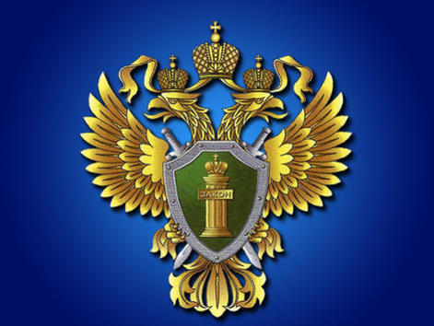

ОБЪЯВЛЕНИЕ

13.12.2019 с 10:00 до 12:00
по адресу: г. Владивосток, ул. Иртышская, 8, кабинет 12
представители Прокуратуры Первореченского района г. Владивостока проведут прием граждан.

